**Rapport de projet**

**Application Projet School 1.0**



BERRICHI Yassine - MICHAUD Florian – PATCHEAPPANE Vignesh – RABARISOA Sitraka

Tables des matières

**Introduction 3**

**Cahier des charges 4**

**Travail à faire 4**

**Conception 4**

**1 - Diagramme de classes 5**

**1 .a - Classe agent 6**

**1. b - Classe Etudiant 7**

**1 .c - Classe Individu 8**

**1. d - Administrateur 9**

**1. e – Groupe 10**

**1. f – Compte 11**

**1. g - Matière 12**

**2 – Diagramme de cas d’utilisation 13**

**3 – Diagrammes de séquences 14**

**4 – Organisation 15**

**II. Application 16**

**1. Authentification 16**

**2. Création de compte 17**

**3. Inscription étudiant 18**

**4. Menu principal 19**

**5. Gestion des étudiants 20**

**6. Gestion des groupes 21**

# Introduction

Ce Projet Informatique porte principalement sur la gestion d’une école proposant des formations linguistiques. Cet enseigne se base, d’une part sur l’aspect administratif permettant aux responsables de gérer les inscriptions, les sessions, les mises à jour des données et l’accessibilité au participant à cette plateforme. D’autre part nous avons l’aspect pédagogique qui est plus axé sur l’organisation du programme et la coordination de ces derniers.

Le but principal de ce projet est de créer une plateforme permettant à toute personne étant membre de gérer les données en étant administrateur, s’inscrire et participer à des formations en étant étudiant en automatisant diverses tâches.

La problématique porte principalement sur l'ergonomie, la sécurité des données, les traitements de l'information, ainsi que la gestion en globalité de l’environnement. Pour cela faire, nous utiliseront un langage de programmation de permettant de mettre en place une structure stable à application puis la sécuriser, en respectant les normes de la programmation objet.

# Cahier des charges

## Travail à faire

Nous avons pour but de mettre en place une application Java qui permet de gérer les inscriptions et les affectations d’étudiants à l’institut de langues.

Cette application aura pour but d’inscrire des étudiants à des cours proposés durant toute l’année scolaire. L’année scolaire étant composée de 3 sessions de 3 mois chacune.

## Conception

Nous avons jugé important de découper la réalisation du projet en plusieurs phases. Cela nous permettant un développement de projet organisé et structuré.

Pour réaliser ce projet nous avons tout d’abord commencé, après lecture du cahier des charges, par réaliser les diagrammes de classes pour avoir un visuel de notre application.

Pour l’élaboration du modèle conceptuel des données, ou schéma entité/association, nous avons appliqué les règles de gestion données dans le cahier des charges et la recherche des dépendances fonctionnelles des données.

### 1 - Diagramme de classes

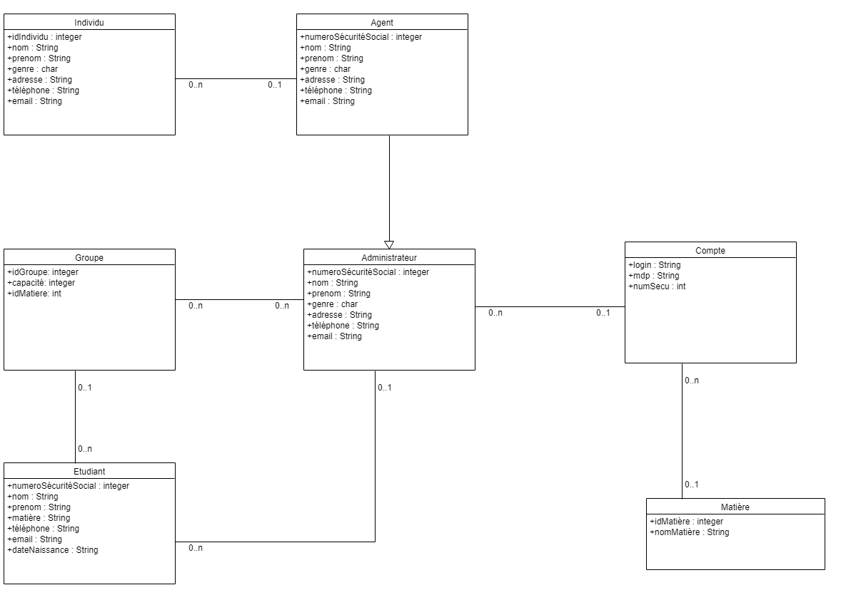

Le diagramme de classe résume globalement ce que l’application fait, ses acteurs ainsi que ses fonctionnalités.

### 1 .a - Classe agent

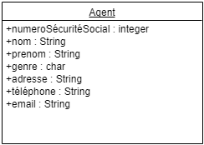

### b - Classe Etudiant

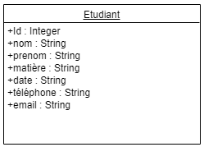

### 1 .c - Classe Individu

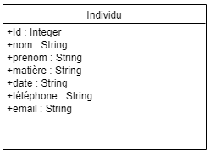

### 1. d - Administrateur

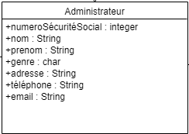

### 1. e – Groupe

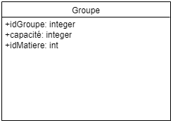

### 1. f – Compte

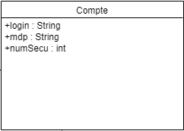

### 1. g - Matière

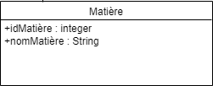

## 2 – Diagramme de cas d’utilisation

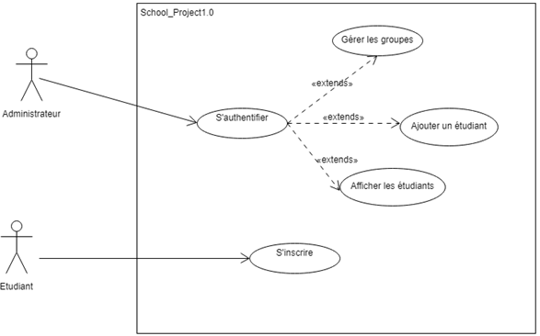

## 3 – Diagrammes de séquences

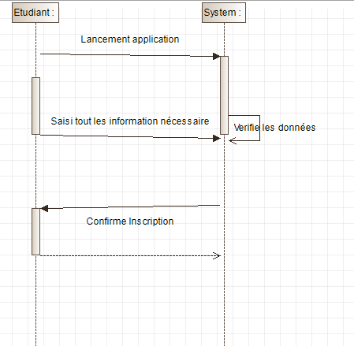

## 4 – Organisation

* 1. – Logiciels et bibliothèques utilisées

Pour procéder au développement de l’application, nous avons décidé de travailler sur Eclipse. Pour l’interface graphique nous avons utilisé la bibliothèque JavaFx.

Nous avons utilisé, pour installer notre base de données MySql, l’outil WAMP, plus précisément PhpMyAdmin qui est une application web permettant la gestion de systèmes de base de données Mysql. Ce qui nous a permis d’importer le fichier SQL que l’on a généré.

Aperçu de la base de données sur phpMyAdmin :

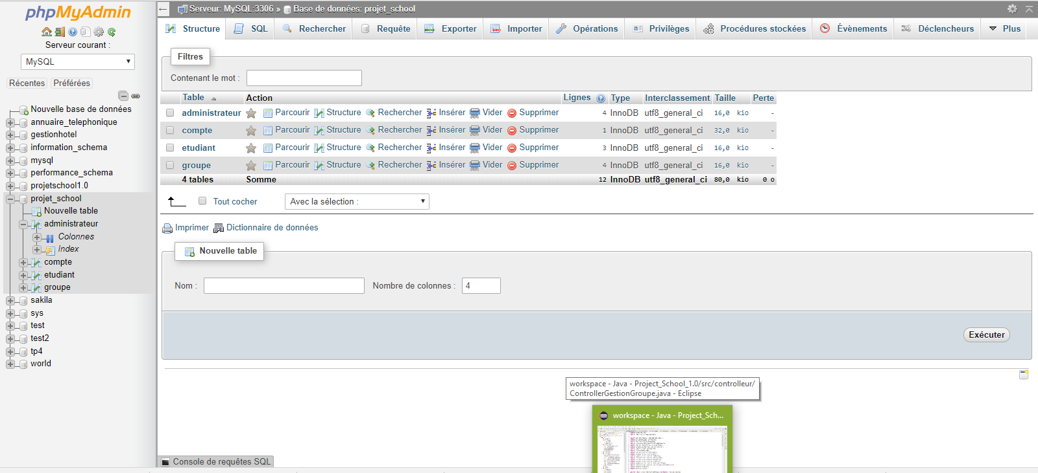

Afin de mettre en place la base de données nous avons utilisé le logiciel MySQL Workbench. Cela nous a permis de créer les tables nécessaires à une base de donnée et d’avoir une vue graphique de celle-ci.

# II. Application

## Authentification

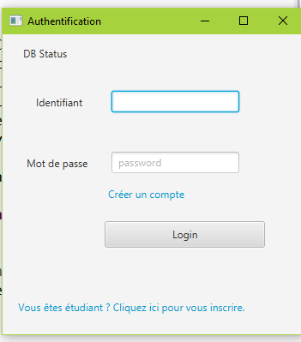

## Création de compte pour l’administrateur

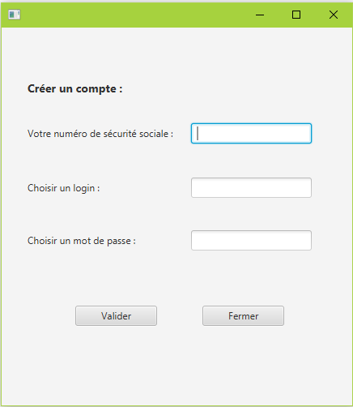

## Inscription (interface pour l’étudiant)

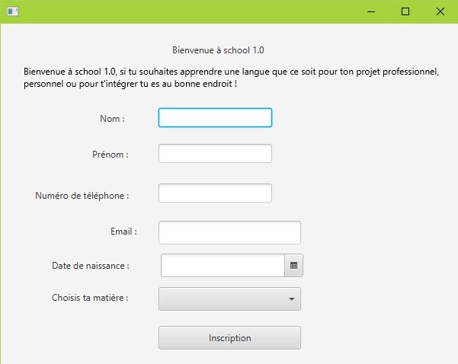

## Menu Principal après authentification

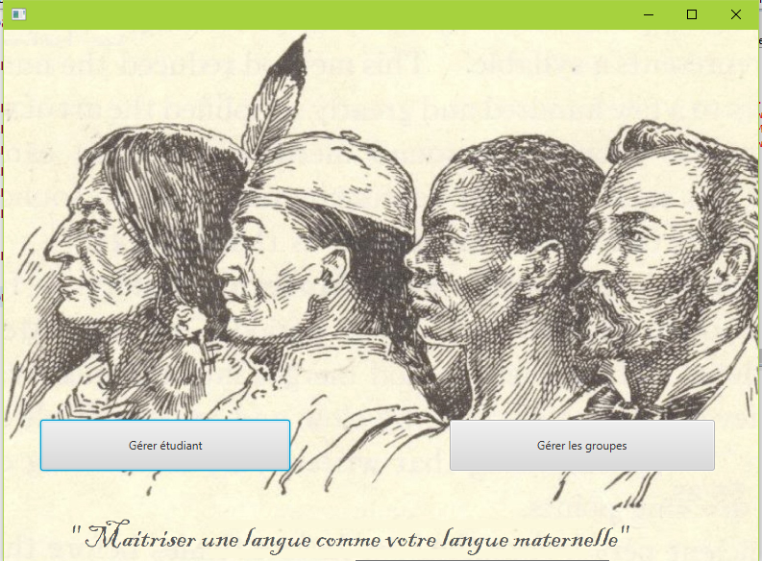

## Gestion étudiants

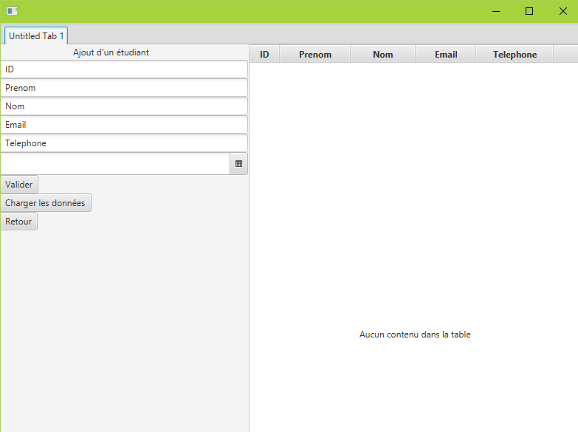

## Gestion de groupe

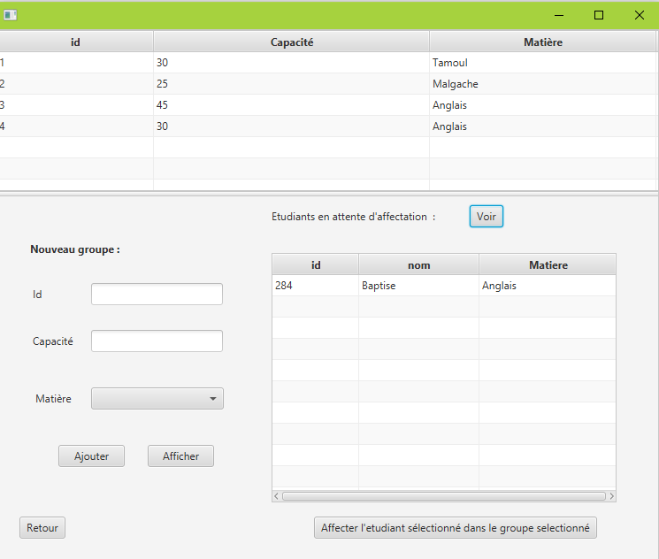

Cette interface permet d’affecter des étudiants à des groupes, mais également de créer de nouveaux groupes.